“足迹”旅游打卡小程序
总体设计说明书



课 程： 软件工程
题 目： 旅游打卡小程序设计与开发
专 业： 软件工程
班 级： 1801
编写人员： G07
版本记录
编号 | 修改章节名称 | 说明 | 修订日期 | 版本号 | 修订人 | 发布日期
01 | 全文 | 新建 | 2020.11.25 | v0.1.0 | 全员 | 2020.11.26
02 | 各种图 | 修改 | 2020.11.27 | v0.2.0 | 王心怡 | 2020.11.28

目录
“足迹”旅游打卡小程序 1
总体设计说明书 1
版本记录 2
1引言 5
1.1编写目的 5
1.2背景 5
1.3参考资料 5
2总体设计 6
2.1需求规定 6
2.1.1功能 6
2.1.2性能 6
2.1.3数据来源 6
2.1.4输入要求 6
2.1.5输出要求 7
2.2运行环境 7
2.2.1未投入使用前的环境 7
2.2.2投入使用后的环境 7
2.3供选择的方案 7
2.3.1供选择的系统方案一 7
2.3.2供选择的系统方案二 8
2.4基本设计概念和处理流程 9
2.4.1HIPO图 9
2.4.2数据流图 17
2.5结构 20
2.5.1结构图 20
2.6业务流图 21
2.7功能分解 21
2.8人工处理过程 22
2.9尚未问决的问题 22
3接口设计 22
3.1用户接口 22
3.2外部接口 23
3.2.1软件接口 23
3.2.2硬件接口 23
3.2.3开放接口 23
4运行设计 23
4.1运行模块组合 23
4.2运行控制 24
4.3运行时间 24
5系统数据结构设计 25
5.1逻辑结构设计要点 25
5.2物理结构设计要点 26
6系统出错处理设计 29
6.1出错信息 29
6.2补救措施 29
6.3系统维护设计 29
7.安全保密设计 30

概要设计说明书

1引言

1.1编写目的
本文档是对 “足迹”——旅游记录分享微信小程序的一个总体的把握，旨在推动该项目软件工程的规范化，使设计人员遵循统一的详细设计书写规范，节省制作文档的时间，降低系统实现的风险，做到系统设计资料的规范性与全面性，以利于系统的实现、测试、维护、版本升级等。
本文档说明了“足迹”旅游记录分享微信小程序的总体设计方案，便于系统开发人员可以根据本文设计详细的设计说明书。

1.2背景
- 项目的名称
基于微信小程序的旅游记录分享平台——足迹
- 项目的委托单位
浙江大学城市学院计算机与计算科学学院
- 项目的用户（单位）
浙江大学城市学院在校学生及教师
- 项目的任务提出者
闫紫微、王心怡、吴卓
- 项目建设背景
由于软件课程基础的课程要求，并且本组成员发现类似软件、小程序并不多，于是决定开始开发本项目。

1.3参考资料
列出有关的参考文件，如：
- 本项目的经核准的计划任务书或合同，上级机关的批文；
- 属于本项目的其他已发表文件；
- 本文件中各处引用的文件、资料，包括所要用到的软件开发标准。列出这些文件的标题、文件编号、发表日期和出版单位，说明能够得到这些文件资料的来源。

2总体设计

2.1需求规定

2.1.1功能
- 用户授权登录
- 用户打卡
- 用户搜索位置或定位当前位置
- 用户查看附近热门景点
- 用户查看附近热门住宿
- 用户查看附近热门餐饮
- 用户查看、修改、删除历史打卡记录
- 用户查看、修改、删除草稿箱记录
- 用户将附近热门景点、住宿、餐饮添加至收藏列表
- 用户查看、删除收藏列表中的景点、住宿、餐饮

2.1.2性能
“足迹”旅游打卡微信小程序在日常处理中的响应速度为秒级，达到实时的要求，可以及时反馈信息。在进行搜索推荐时，根据所需数据量的不同反应时间从秒级到分钟级，原则上保证操作人员不会因为速度问题而影响使用体验。

2.1.3数据来源
- 用户手动输入的用户打卡相关数据
2.已保存在云端数据库的景点、住宿和餐饮相关信息
3.搜索栏中搜索位置关键字所得到的数据

2.1.4输入要求
- 用户登录时，必须同意获取用户信息授权
- 用户定位当前位置时，必须同意定位授权
- 用户新建打卡时，输入的图片和文字不能超过限定范围
- 用户新建打卡时，输入的图片和文字不能包含敏感词汇

2.1.5输出要求
- 提供的附近热门景点、住宿、餐饮信息中不能包含错别字
- 提供的附近热门景点、住宿、餐饮信息中不能包含敏感词汇
- 提供的位置信息要准确

2.2运行环境

2.2.1未投入使用前的环境
- 市场上暂无专注于旅行记录打卡的软件。当代人们又热衷于出门游玩、拍照并分享。人们对旅行记录打卡软件有大量需求。
- 市场上与旅游相关的软件大多为消费型软件，无纯分享信息。
- 市场上的导航软件可以推荐当前位置附近地点，但是无法对地点进行打卡。

2.2.2投入使用后的环境
- 用户可以通过此软件对自己出游过的地点进行打卡记录。
- 用户可以选择位置查看其附近热门的景点、住宿和餐饮。
- 用户可以查看别人的打卡记录，并分享自己的打卡记录。

2.3供选择的方案

2.3.1供选择的系统方案一
网页端开发（Vue.js + SpringBoot + tomcat + MySQL）
- 技术可行性
Vue 是一套用于构建用户界面的渐进式框架。Vue 被设计为可以自底向上逐层应用。Vue 的核心库只关注视图层，易于上手，便于与第三方库或既有项目整合。
Spring Boot可以简单的创建一个可以运行的独立的、生产级别的应用系统。可以使用Spring平台和第三方库快速的开始，Spring Boot的很多应用需要很少的配置。
tomcat是用来装载javaweb程序的，被称为web容器，jsp/servlet程序需要运行在Web容器上。tomcat是一种web服务器，可称作运行在服务器上的一种软件包。用来对服务器上的HTML文档提供访问权限控制。
MySQL是一个关系型数据库管理系统，将数据保存在不同的表中，增加了速度并提高了灵活性。MySQL 是开源的，不需要支付额外的费用，支持大型的数据库。可以处理拥有上千万条记录的大型数据库；MySQL 可以运行于多个系统上，并且支持多种语言。

- 经济可行性
小组三名成员每人都已有一台电脑且安装了开发软件，网络环境良好。
开发成本在可接受范围内，需购买域名，花费少于100元。
按照2020年杭州市薪资水平报告里每人61.275元每小时的薪资水平，结合开发具体所需时间，整个项目开发时间成本预期在59521.93元。

- 操作可行性
网页操作简单，只需搜索即可使用，用户容易上手，且不受平台、浏览器等控制。
项目周期为3个月，按照小组能力可以按时完成，并递交成果。
在IIS(Internet Information Services)部署网站是可行的。
拥有域名后即可发布网站，发布步骤相对简单，可以实现。

2.3.2供选择的系统方案二
微信小程序开发（MINA框架 + 云开发）
- 技术可行性
MINA框架提供了自己的视图层描述语言 WXML 和 WXSS，以及基于JavaScript 的逻辑层框架，并在视图层与逻辑层间提供了数据传输和事件系统，可以让开发者可以方便的聚焦于数据与逻辑上。
微信只支持https协议，国内服务器必须解析域名进行ICP备案后，绑定ssl证书，然后才能使用，那么就需要等待30-40天的备案时间。但是如果使用小程序云开发，就不需要等待ICP备案的时间，开发完立马就能审核上线。此外，我们也不需要再购买服务器，节约资金，且传统服务器部署难度大，综合考虑我们选择了云开发。
我们使用爬虫工具从去哪儿爬取了景点数据，从美团爬取了住宿、餐饮数据。推荐附近热门地点的数据集全部具备。

- 经济可行性
基本开发工具具备，小组每人都已有一台电脑并安装了开发所需软件，网络环境相对良好。
由于小程序依附于微信，因此无需开发多种版本以适应不同的操作系统。相较于传统App, 小程序减少了开发与维护的成本。
按照2020年杭州市薪资水平报告里每人61.275元每小时的薪资水平，结合开发具体所需时间，整个项目开发时间成本预期在59521.93元。

- 操作可行性
微信使用程度较高，微信自2011 年被正式发布以来，就保持着较高的关注度。截至2018年3月，微信于全球拥有超过约10亿活跃用户，拥有较高的关注度、庞大的用户基数、良好的用户体验、成熟的用户使用行为。可以看出，用户能够在短时间内借助说明书快速上手。
云函数在终端打开，执行cnpm i，在node环境中，cnpm i执行完成后，右键云函数目录选择“创建并部署”进行部署。
为了发布，先提交审核，通过后，点击提交发布，线上版本就会显示当前提交版本，可以通过推荐进入小程序。

2.4基本设计概念和处理流程

2.4.1HIPO图
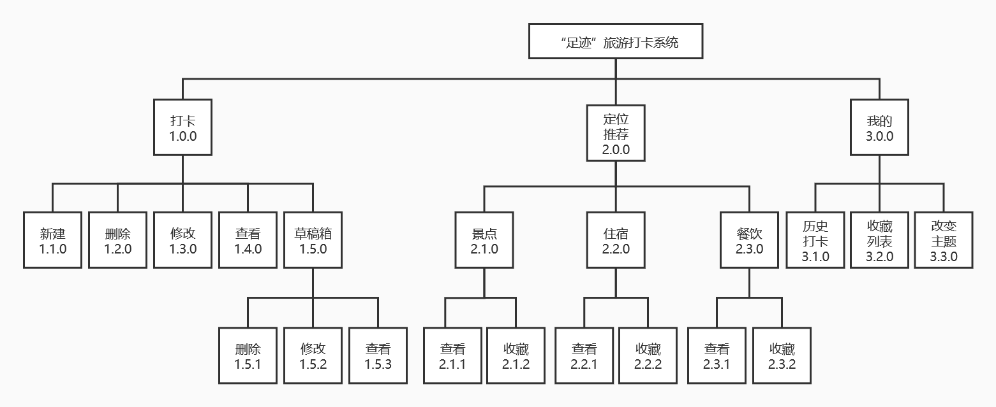
图2.1 层次图（H图）

IPO图
IPO图编号：1.0.0 | 日期：2020-11-25
模块名称：打卡 | 制作人：王心怡
输入 | 打卡信息
输出 | 打卡记录或草稿箱记录
处理
If 用户授权登录
Then 用户选择地图某一位置，进行打卡
Else 重新授权
Else 退出系统
End if
表2.1 IPO图——打卡1.0.0

IPO图
IPO图编号：1.1.0 | 日期：2020-11-25
模块名称：新建打卡 | 制作人：王心怡
输入 | 打卡信息、发布按钮
输出 | 打卡记录
处理
If 用户授权登录
Then 用户选择地图某一位置，进行打卡
If 用户输入信息后，确认发布
Then 进入地图页面
Else 存为草稿
End if
Else 重新授权
Else 退出系统
End if
表2.2 IPO图——新建打卡1.1.0

IPO图
IPO图编号：1.2.0 | 日期：2020-11-25
模块名称：删除打卡 | 制作人：王心怡
输入 | 删除按钮
输出
处理
If 用户授权登录
Then 用户选择某一历史打卡记录，进行删除
Else 重新授权
Else 退出系统
End if
表2.3 IPO图——删除打卡1.2.0

IPO图
IPO图编号：1.3.0 | 日期：2020-11-25
模块名称：修打改卡 | 制作人：王心怡
输入 | 修改的信息、保存按钮
输出 | 具体打卡信息页面
处理
If 用户授权登录
Then 用户选择某一历史打卡记录，进行修改
Else 重新授权
Else 退出系统
End if
表2.4 IPO图——修改打卡1.3.0

IPO图
IPO图编号：1.4.0 | 日期：2020-11-25
模块名称：查看打卡 | 制作人：王心怡
输入
输出 | 具体打卡信息页面
处理
If 用户授权登录
Then 用户选择某一历史打卡记录，进行查看
Else 重新授权
Else 退出系统
End if
表2.5 IPO图——查看打卡1.4.0

IPO图
IPO图编号：1.5.0 | 日期：2020-11-25
模块名称：草稿箱 | 制作人：王心怡
输入 | 打卡信息、存入草稿按钮
输出 | 草稿箱记录
处理
If 用户授权登录
Then 用户选择地图某一位置，输入打卡信息，点击存入草稿按钮
Else 重新授权
Else 退出系统
End if
表2.6 IPO图——草稿箱1.5.0

IPO图
IPO图编号：1.5.1 | 日期：2020-11-25
模块名称：删除草稿箱记录 | 制作人：王心怡
输入 | 删除按钮
输出
处理
If 用户授权登录
Then 用户选择某一草稿箱记录，进行删除
Else 重新授权
Else 退出系统
End if
表2.7 IPO图——删除草稿1.5.1

IPO图
IPO图编号：1.5.2 | 日期：2020-11-25
模块名称：修改草稿箱记录 | 制作人：王心怡
输入 | 修改的信息、保存按钮或发布按钮
输出 | 草稿箱记录或打卡记录
处理
If 用户授权登录
Then 用户选择某一草稿箱记录，进行修改
If 用户输入修改的信息后，点击发布按钮
Then 发布为打卡记录
Else 点击保存按钮，继续存为草稿
End if
Else 重新授权
Else 退出系统
End if
表2.8 IPO图——修改草稿1.5.2

IPO图
IPO图编号：1.5.3 | 日期：2020-11-25
模块名称：查看草稿箱记录 | 制作人：王心怡
输入
输出 | 具体草稿信息页面
处理
If 用户授权登录
Then 用户选择某一草稿箱记录，进行查看
Else 重新授权
Else 退出系统
End if
表2.9 IPO图——修改草稿1.5.3

IPO图
IPO图编号：2.0.0 | 日期：2020-11-25
模块名称：定位后推荐 | 制作人：王心怡
输入 | 位置关键字或定位按钮、  附近热门景点、住宿、餐饮按钮
输出 | 地图上景点、住宿、餐饮图标
处理
If 用户授权登录
Then 用户输入位置关键字进行搜索或定位当前位置,然后点击推荐按钮
Else 重新授权
Else 退出系统
End if
表2.10 IPO图——定位推荐2.0.0

IPO图
IPO图编号：2.1.0 | 日期：2020-11-25
模块名称：推荐景点 | 制作人：王心怡
输入 | 附近热门景点按钮
输出 | 地图上景点图标
处理
If 用户授权登录
Then 用户输入位置关键字进行搜索或定位当前位置
If 点击推荐景点按钮
Then 地图上出现景点图标
End if
Else 重新授权
Else 退出系统
End if
表2.11 IPO图——推荐景点2.1.0

IPO图
IPO图编号：2.1.1 | 日期：2020-11-25
模块名称：查看推荐景点 | 制作人：王心怡
输入 | 景点图标
输出 | 景点具体信息页面
处理
If 用户授权登录
Then 用户定位后点击推荐景点按钮
If 点击某个景点图标
Then 查看景点具体信息
End if
Else 重新授权
Else 退出系统
End if
表2.12 IPO图——查看推荐景点2.1.1

IPO图
IPO图编号：2.1.2 | 日期：2020-11-25
模块名称：收藏推荐景点 | 制作人：王心怡
输入 | 收藏按钮
输出
处理
If 用户授权登录
Then 用户定位后点击推荐景点按钮
If 点击某个景点图标
Then 进入景点具体信息页面，点击收藏
End if
Else 重新授权
Else 退出系统
End if
表2.13 IPO图——收藏推荐景点2.1.2

IPO图
IPO图编号：2.2.0 | 日期：2020-11-25
模块名称：推荐住宿 | 制作人：王心怡
输入 | 附近热门住宿按钮
输出 | 地图上住宿图标
处理
If 用户授权登录
Then 用户输入位置关键字进行搜索或定位当前位置
If 点击推荐住宿按钮
Then 地图上出现住宿图标
End if
Else 重新授权
Else 退出系统
End if
表2.14 IPO图——推荐住宿2.2.0

IPO图
IPO图编号：2.2.1 | 日期：2020-11-25
模块名称：查看推荐住宿 | 制作人：王心怡
输入 | 住宿图标
输出 | 住宿具体信息页面
处理
If 用户授权登录
Then 用户定位后点击推荐住宿按钮
If 点击某个住宿图标
Then 查看住宿具体信息
End if
Else 重新授权
Else 退出系统
End if
表2.15 IPO图——查看推荐住宿2.2.1

IPO图
IPO图编号：2.2.2 | 日期：2020-11-25
模块名称：收藏推荐住宿 | 制作人：王心怡
输入 | 收藏按钮
输出
处理
If 用户授权登录
Then 用户定位后点击推荐住宿按钮
If 点击某个住宿图标
Then 进入住宿具体信息页面，点击收藏
End if
Else 重新授权
Else 退出系统
End if
表2.16 IPO图——收藏推荐住宿2.2.2

IPO图
IPO图编号：2.3.0 | 日期：2020-11-25
模块名称：推荐餐饮 | 制作人：王心怡
输入 | 附近热门餐饮按钮
输出 | 地图上餐饮图标
处理
If 用户授权登录
Then 用户输入位置关键字进行搜索或定位当前位置
If 点击推荐餐饮按钮
Then 地图上出现餐饮图标
End if
Else 重新授权
Else 退出系统
End if
表2.17 IPO图——推荐餐饮2.3.0

IPO图
IPO图编号：2.3.1 | 日期：2020-11-25
模块名称：查看推荐餐饮 | 制作人：王心怡
输入 | 餐饮图标
输出 | 餐饮具体信息页面
处理
If 用户授权登录
Then 用户定位后点击推荐餐饮按钮
If 点击某个餐饮图标
Then 查看餐饮具体信息
End if
Else 重新授权
Else 退出系统
End if
表2.18 IPO图——查看推荐餐饮2.3.1

IPO图
IPO图编号：2.3.2 | 日期：2020-11-25
模块名称：收藏推荐餐饮 | 制作人：王心怡
输入 | 收藏按钮
输出
处理
If 用户授权登录
Then 用户定位后点击推荐餐饮按钮
If 点击某个餐饮图标
Then 进入餐饮具体信息页面，点击收藏
End if
Else 重新授权
Else 退出系统
End if
表2.19 IPO图——收藏推荐餐饮2.3.2

IPO图
IPO图编号：3.0.0 | 日期：2020-11-25
模块名称：我的信息相关 | 制作人：王心怡
输入 | 历史打卡按钮、想去按钮、换肤按钮
输出 | 历史打卡列表、收藏列表、换肤列表
处理
If 用户授权登录
Then 用户在我的信息页面，查看相关信息
Else 重新授权
Else 退出系统
End if
表2.20 IPO图——我的相关3.0.0

IPO图
IPO图编号：3.1.0 | 日期：2020-11-25
模块名称：历史打卡 | 制作人：王心怡
输入 | 历史打卡按钮
输出 | 历史打卡列表
处理
If 用户授权登录
Then 用户在我的信息页面，查看历史打卡列表
Else 重新授权
Else 退出系统
End if
表2.21 IPO图——历史打卡3.1.0

IPO图
IPO图编号：3.2.0 | 日期：2020-11-25
模块名称：我的信息相关 | 制作人：王心怡
输入 | 想去按钮
输出 | 收藏列表
处理
If 用户授权登录
Then 用户在我的信息页面，查看收藏地点列表
Else 重新授权
Else 退出系统
End if
表2.22 IPO图——收藏列表3.2.0

IPO图
IPO图编号：3.3.0 | 日期：2020-11-25
模块名称：我的信息相关 | 制作人：王心怡
输入 | 换肤按钮
输出 | 换肤列表
处理
If 用户授权登录
Then 用户在我的信息页面，查看换肤列表，选择喜欢的主体颜色
Else 重新授权
Else 退出系统
End if
表2.23 IPO图——主体换肤3.3.0

2.4.2数据流图

顶层图：
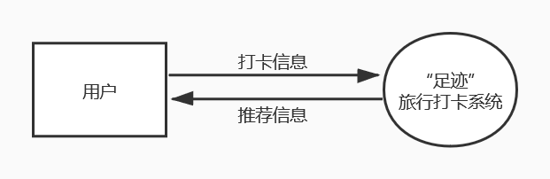
图2.2 顶层数据流图

0层图：
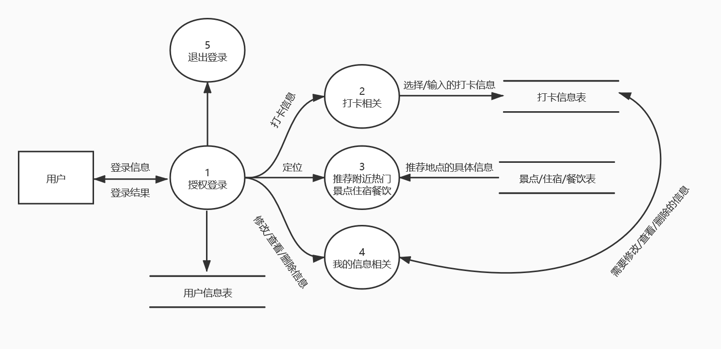
图2.3 0层数据流图

1层图：
（1）授权登录
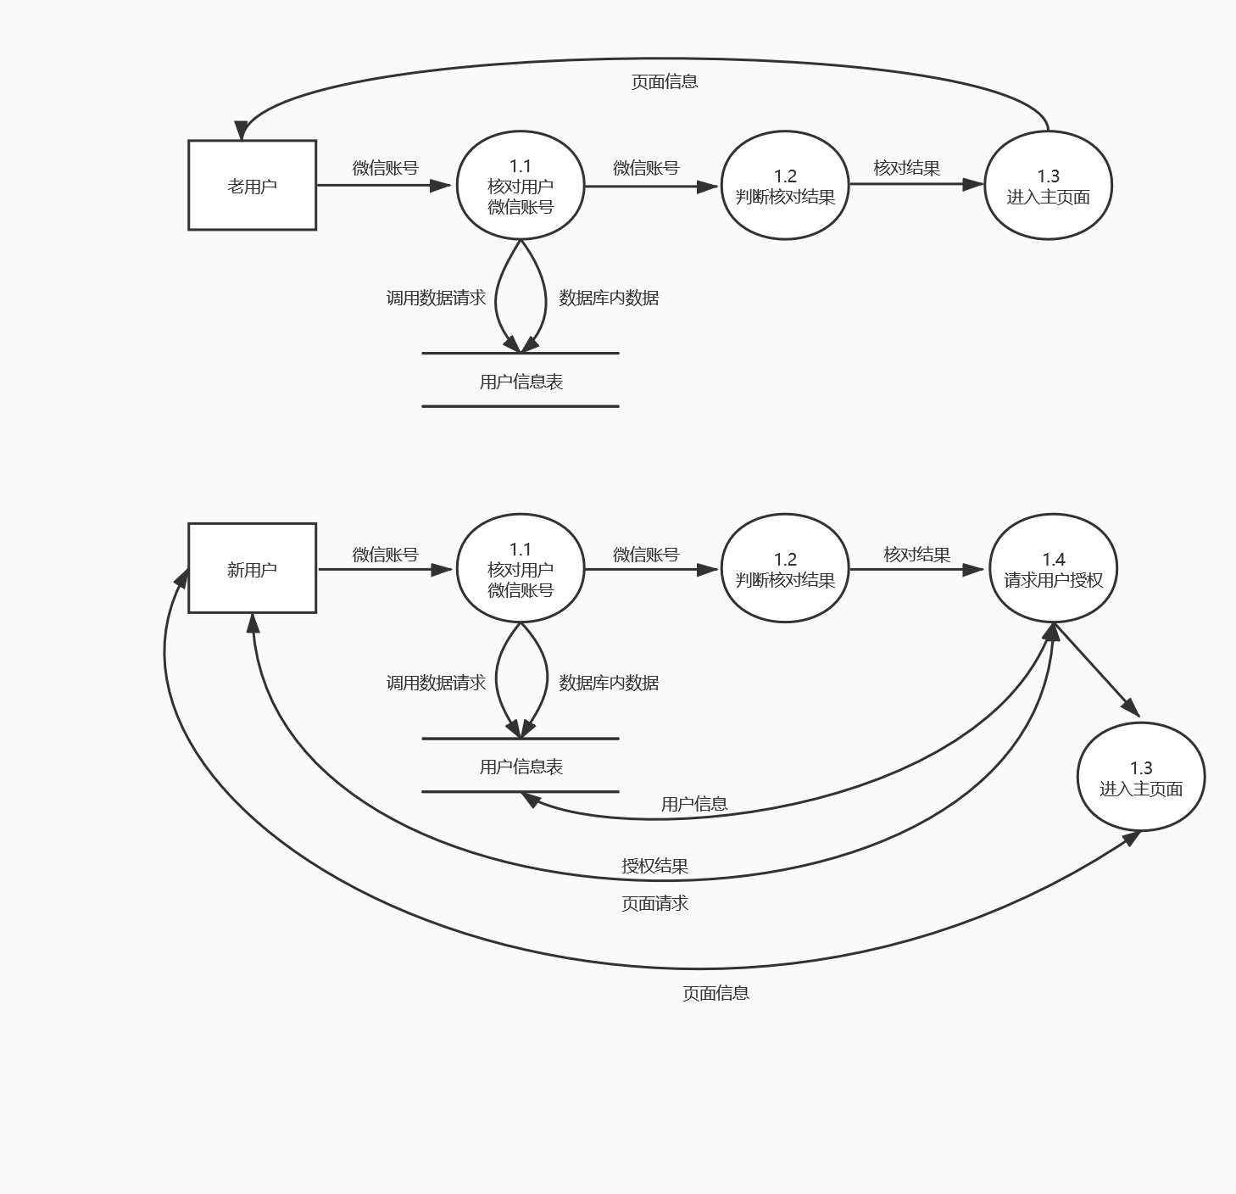
图2.4 授权登录1层数据流图
- 打卡相关
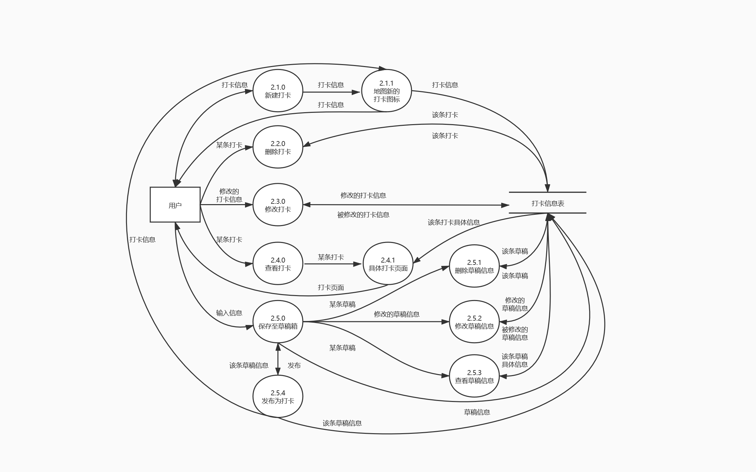
图2.5 打卡相关1层数据流图
- 推荐附近热门景点/住宿/餐饮
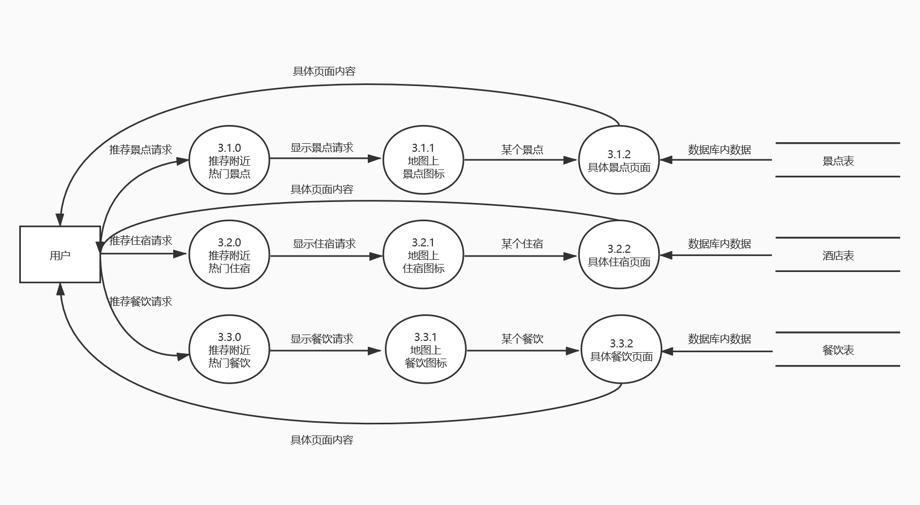
图2.6 推荐附近热门地点1层数据流图
- 我的信息相关
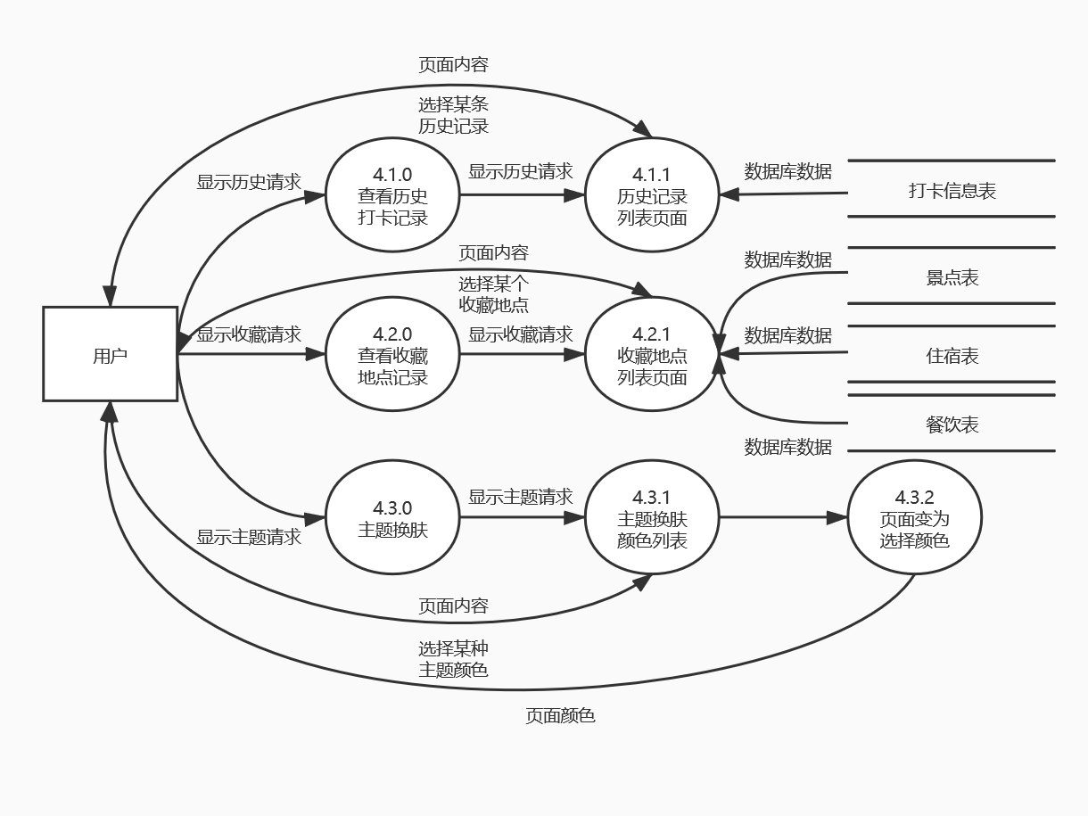
图2.7 我的信息相关1层数据流图
- 退出登录
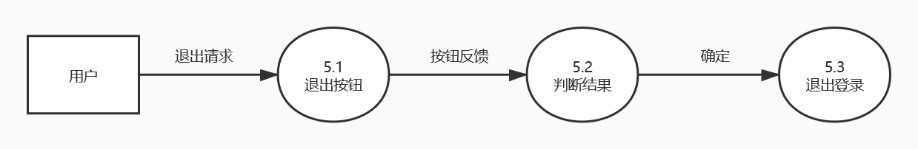
图2.8 退出登录1层数据流图

2.5结构

2.5.1结构图

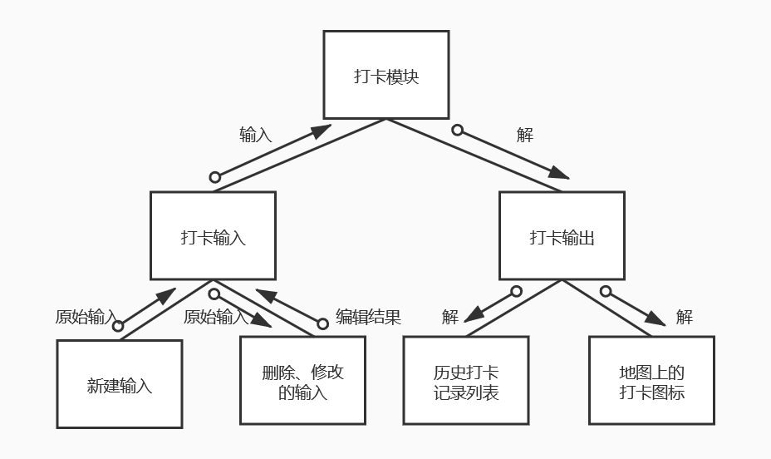
图2.9 结构图

2.6业务流图
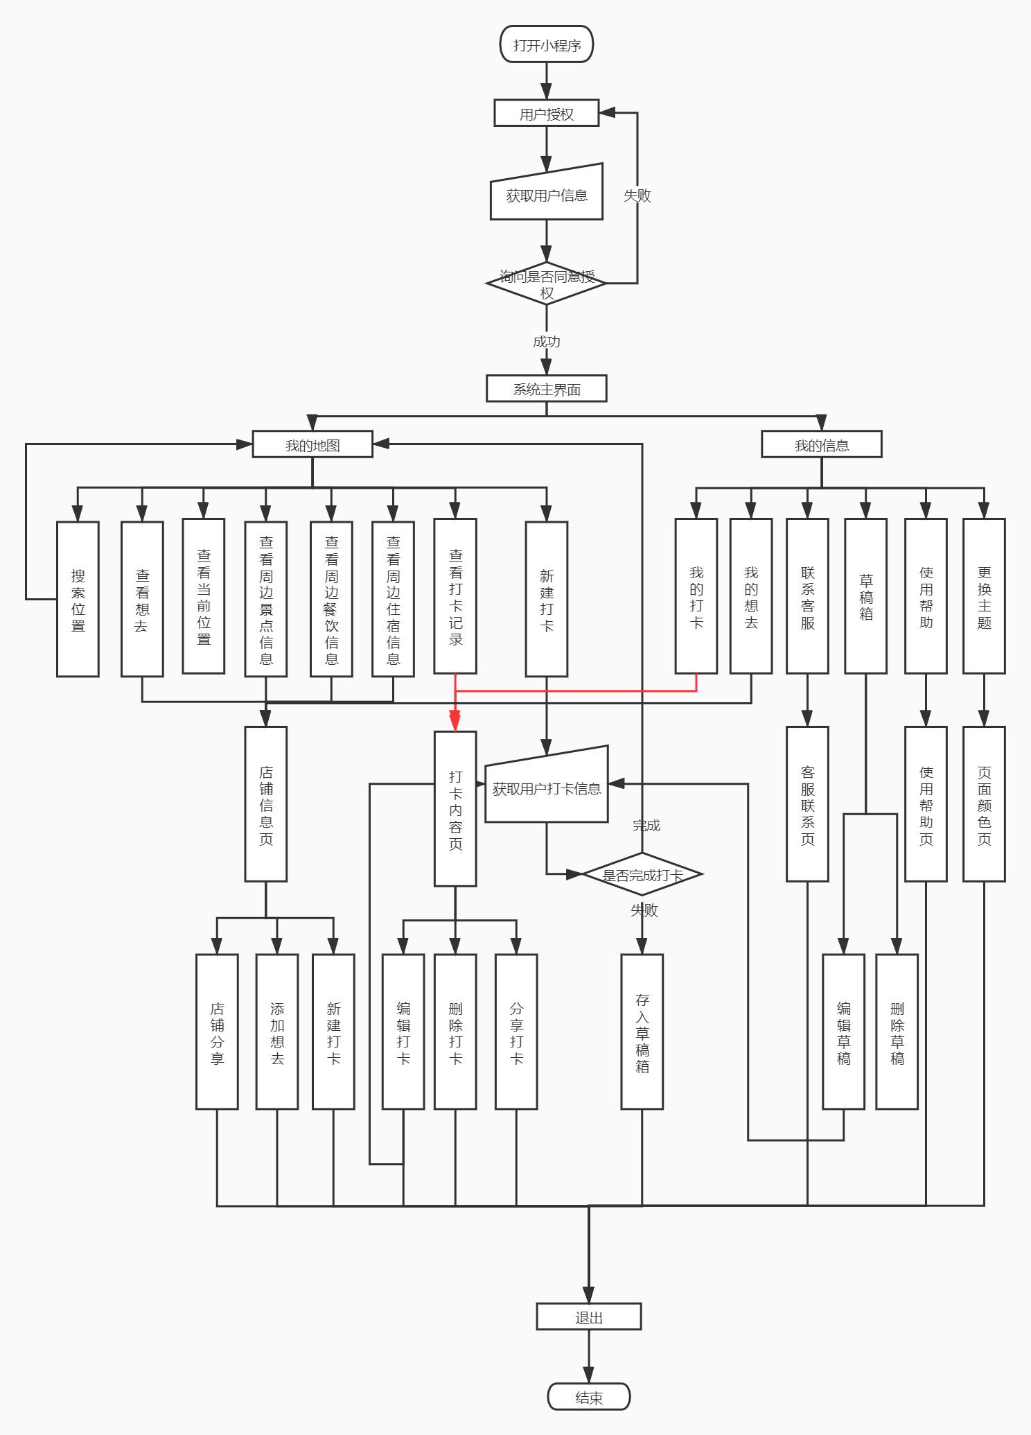
图2.10 业务流图

2.7功能分解
 | 添加 | 查看 | 修改 | 删除 | 输入 | 输出
登录（用户） | √ |  |  |  | √
打卡（用户） | √ | √ | √ | √ | √ | √
推荐（用户） | √ | √ |  | √ | √ | √
历史打卡（用户） |  | √ | √ | √ | √ | √
想去列表（用户） |  | √ |  | √ | √ | √
修改主题（用户） | √ | √ | √ |  | √ | √
表2.24 功能分解表

2.8人工处理过程
用户
- 登录：用户需要手动授权
- 打卡：用户需要手动输入图片、文字等
- 定位：用户需要手动授权，用户需要手动输入位置关键字

2.9尚未问决的问题
说明在概要设计过程中尚未解决而设计者认为在系统完成之前必须解决的各个问题。
TBD

3接口设计

3.1用户接口
- 将要采用的图形用户界面（GUI）标准。
- 屏幕布局自适应。
- 每个屏幕的标准按钮（参考UI界面图）
- 错误信息显示标准——提示框跳出错误信息。
软件接口名称 | 接口描述
用户授权 | wx.getSetting(Object object)
获取用户位置信息 | wx.startLocationUpdateBackground(Object object)
获取用户信息 | wx.getUserInfo(Object object)
用户转发 | wx.updateShareMenu(Object object)
表3.1 用户接口表

3.2外部接口

3.2.1软件接口
软件接口名称 | 接口描述
系统信息 | Object wx.getLaunchOptionsSync()
获取用户位置信息 | wx.startLocationUpdateBackground(Object object)
地图 | MapContext.getCenterLocation()
获取图片信息 | wx.getImageInfo(Object object)
表3.2 软件接口表

3.2.2硬件接口
硬件接口名称 | 接口描述
下拉刷新 | wx.stopPullDownRefresh(Object object)
相机 | CameraContext wx.createCameraContext()
表3.3 硬件接口表

3.2.3开放接口
开放接口名称 | 接口描述
登录 | wx.login(Object object)
用户信息 | Object wx.getAccountInfoSync()
表3.4 开放接口表

4运行设计

4.1运行模块组合
功能模块 | 主要功能
登录 | 用户授权登录
添加打卡 | 进入主页面，选择位置进行打卡
搜索位置 | 通过想要查看的地理位置查看详情页面
查看对应景点等信息 | 在地图上点击对应表示查看详情
收藏想去 | 在景点等信息的详情页面进行收藏
查看历史记录 | 进入我的界面查看历史操作记录
表4.1 运行模块表

4.2运行控制
功能模块 | 控制方法
登录 | 判断用户是否同意授权，同意后进入页面
添加打卡 | 验证输入的文本是否有敏感内容，系统确认后打卡成功。
搜索位置 | 验证词条中是否存在敏感词汇，系统核对后才能搜索

查看对应景点等信息

收藏想去

查看历史记录
表4.2 运行控制表

4.3运行时间
功能模块 | 运行时间描述
登录 | 成功登录响应时间不超过3s；
添加打卡 | 成功修改信息并保存响应时间不超过5s
搜索位置 | 搜索成功并显示搜索结果页面响应时间不超过3s；搜索关键词中包含敏感词汇错误提示响应时间不超过3s
查看对应景点等信息 | 显示对应页面具体信息响应时间不超过2s
收藏想去 | 收藏想去的相应时间不超过2s
查看历史记录 | 成功显示历史记录页面响应时间不超过2s
表4.3 运行时间表

5系统数据结构设计

5.1逻辑结构设计要点
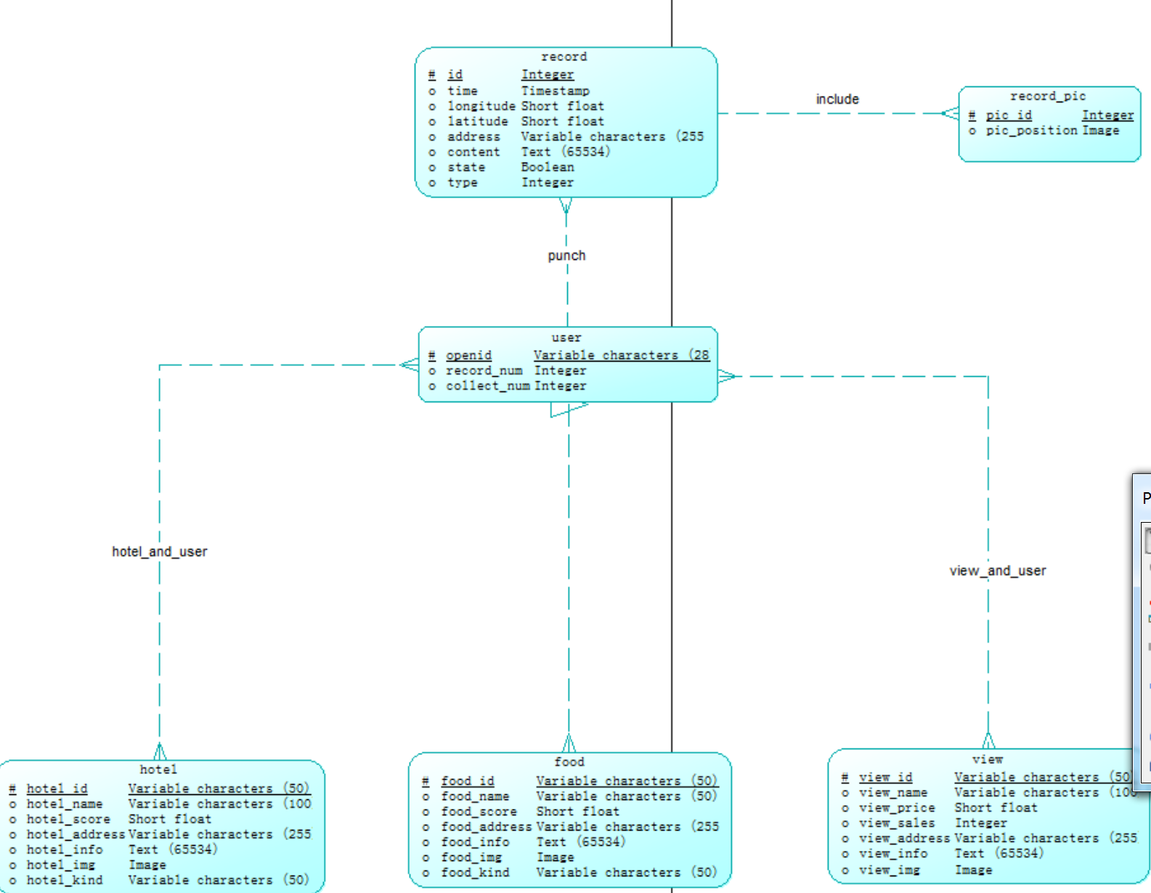
图5.1 PDM图

- 用户信息表(user)
用户（用户编号，用户打卡记录编号，用户收藏记录编号）

- 用户打卡记录信息表（record）
打卡记录（打卡记录编号，用户编号，打卡时间，打卡地经度，打卡地纬度，打卡地址，打卡文字信息，打卡记录状态，打卡标签）

- 用户收藏酒店记录表（hotel_and_user）
用户收藏酒店表（用户编号，酒店编号）

- 用户收藏餐饮记录表（food_and_user）
用户收藏餐饮表（用户编号，餐饮编号）

- 用户收藏景点记录表（view_and_user）
用户收藏景点表（用户编号，景点编号）

- 酒店表（hotel）
酒店（酒店编号，酒店名字，酒店评分，酒店地址，酒店介绍，酒店图片，酒店类型）

- 餐饮表（food）
餐饮（餐饮编号，餐饮名字，餐饮评分，餐饮地址，餐饮介绍，餐饮图片，餐饮类型）

- 景点表（view）
景点（景点编号，景点名字，景点评分，景点地址，景点介绍，景点图片）

- 用户打卡记录——图片表（record_pic）
打卡记录图片表（图片编号，打卡记录编号，图片地址）

5.2物理结构设计要点
- 用户信息表(user)
序号 | 字段名 | 字段含义 | 类型 | 长度 | 默认值 | 允许空 | 主键 | 说明
1 | openid | 用户编号 | varchar | 28 |  | 否 | 是
2 | record_num | 用户打卡记录编号 | int
3 | collect_num | 用户收藏记录编号 | Int
表5.1 用户信息表

- 用户打卡记录信息表（record）
序号 | 字段名 | 字段含义 | 类型 | 长度 | 默认值 | 允许空 | 主键 | 说明
1 | id | 打卡记录编号 | int |  |  | 否 | 是
2 | openid | 用户编号 | vachar | 28 |  | 否
3 | time | 打卡时间 | timestamp |  |  | 否
4 | longitude | 打卡地经度 | real | 32 |  | 否
5 | latitude | 打卡地纬度 | real | 20 |  | 否
6 | address | 打卡地址 | vachar | 255 |  | 否
7 | content | 打卡文字信息 | text
8 | state | 打卡记录状态 | bool |  |  | 否
9 | type | 打卡标签 | int |  | 0
表5.2 用户打卡记录信息表

- 用户收藏酒店记录表（hotel_and_user）
序号 | 字段名 | 字段含义 | 类型 | 长度 | 默认值 | 允许空 | 主键 | 说明
1 | hotel_id | 用户编号 | vachar | 50 |  | 否 | 是
2 | openid | 酒店编号 | vachar | 28 |  | 否 | 是
表5.3 用户收藏酒店记录表

- 用户收藏餐饮记录表（food_and_user）
序号 | 字段名 | 字段含义 | 类型 | 长度 | 默认值 | 允许空 | 主键 | 说明
1 | openid | 用户编号 | vachar | 28 |  | 否 | 是
2 | food_id | 餐饮编号 | vachar | 50 |  | 否 | 是
表5.4 用户收藏餐饮记录表

- 用户收藏景点记录表（view_and_user）
序号 | 字段名 | 字段含义 | 类型 | 长度 | 默认值 | 允许空 | 主键 | 说明
1 | openid | 用户编号 | vachar | 28 |  | 否 | 是
2 | view_id | 景点编号 | vachar | 50 |  | 否 | 是
表5.5 用户收藏景点记录表

- 酒店表（hotel）
序号 | 字段名 | 字段含义 | 类型 | 长度 | 默认值 | 允许空 | 主键 | 说明
1 | hotel_id | 酒店编号 | varchar | 50 |  | 否 | 是 | 自动递增
2 | hotel_name | 酒店名字 | varchar | 100 |  | 否
3 | hotel_score | 酒店评分 | real
4 | hotel_address | 酒店地址 | varchar | 255
5 | hotel_info | 酒店介绍 | text
6 | hotel_img | 酒店图片 | longblob
7 | hotel_kind | 酒店类型 | varchar | 50
表5.6 酒店表

- 餐饮表（food）
序号 | 字段名 | 字段含义 | 类型 | 长度 | 默认值 | 允许空 | 主键 | 说明
1 | food_id | 餐饮编号 | varchar | 50 |  | 否 | 是 | 自动递增
2 | food_name | 餐饮名字 | varchar | 100 |  | 否
3 | food_score | 餐饮评分 | real
4 | food_address | 餐饮地址 | varchar | 255
5 | food_info | 餐饮介绍 | text
6 | food_img | 餐饮图片 | longblob
7 | food _kind | 餐饮类型 | varchar | 50
表5.7 餐饮表

- 景点表（view）
序号 | 字段名 | 字段含义 | 类型 | 长度 | 默认值 | 允许空 | 主键 | 说明
1 | view_id | 景点编号 | varchar | 50 |  | 否 | 是 | 自动递增
2 | view_name | 景点名字 | varchar | 100 |  | 否
3 | view_score | 景点评分 | real
4 | view_address | 景点地址 | varchar | 255
5 | view_info | 景点介绍 | text
6 | view_img | 景点图片 | longblob
表5.8 景点表

- 用户打卡记录图片表（record_pic）
序号 | 字段名 | 字段含义 | 类型 | 长度 | 默认值 | 允许空 | 主键 | 说明
1 | pic_id | 图片编号 | int |  |  | 否 | 是
2 | id | 打卡记录编号 | int |  |  | 否
3 | pic_position | 图片地址 | longblob
表5.9 用户打卡记录图片表

6系统出错处理设计

6.1出错信息
出错情况 | 出错提示 | 处理方法
输入信息无法满足要求 | “密码输入错误，请重新输入！”  “格式不符合要求，请重新输入!” | 需对每个模块的数据进行数据分析，判断错误类型，再生成相应的错误提示语句，送到输出模块中
网络传输超时 | “网络错误”  “请求失败” | 在出错的相应模块中输出简单的出错语句，并将程序重置，返回输入阶段
输入信息无法查找 | “搜索失败，请重新输入！” | 需对输入的数据进行查找，查找失败则生成错误提示语句，送回输出模块中
表6.1 出错信息表

6.2补救措施
1. 在网络传输方面，可考虑建立一条成本较低的后备网络，以保证当主网络断路时数据的通信。
2. 对于软错误，须对每个模块的数据进行数据分析，判断错误类型，再生成相应的错误提示语句，送到输出模块中。
3. 对于硬错误，可在出错的相应模块中输出简单的出错语句，并将程序重置。返回输入阶段。
4. 在硬件方面要选择较可靠、稳定的服务器机种，保证系统运行时的可靠性。

6.3系统维护设计
维护方面主要为对服务器上的数据库数据进行维护。定期在开发者工具上对微信小程序云数据库进行维护，维护管理数据库死锁问题和维护数据库内数据的一致性等。

7.安全保密设计
1. 通过ACL和角色
它的思路是每一个对象有一个用户和角色的列表，以及这些用户和角色拥有什么样的许可权限。作为开发者，当你需要对这些数据进行管理时，可以通过超级权限Key（Master Key）进行。大多数应用程序需要对不同的数据进行灵活的访问和控制，这就可以使用Bmob提供的ACL模式来实现。
例如： 对于日志数据只有开发者才能够访问，ACL可以拒绝所有的访问权限。
属于一个被授权的用户或者开发者所创建的数据，可以有公共的读的权限，但是写入权限仅限于管理者角色。一个用户发送给另外一个用户的消息，可以只给这些用户赋予读写的权限。

2. 数据备份
一定时间对数据进行一次完全备份，以防数据丢失、损坏。导致数据被 破坏、丢失的原因很多，如硬盘的损坏、病毒的侵入等。一般情况下，采取的措施包括安装防火墙、杀毒软件等。但是，事情总不想人们想象的王漾，数据的安全性和准确性一直 都面临着极大的考验。因此，数据备份就显得十分有必要，同时它是防止“主动攻击”的最重要一道防线。定时按需求及 情况对数据进行完全备份、差异备份、增量备份、按需备份。

